附 件 1 –自 備 工 具：「生 命 拼 圖」

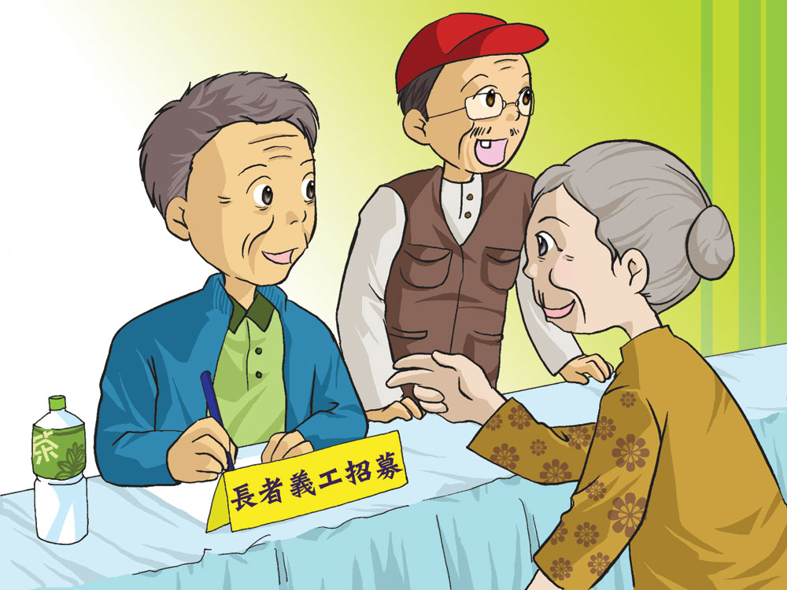

附 件 2 –自 備 工 具：「生 命 拼 圖」

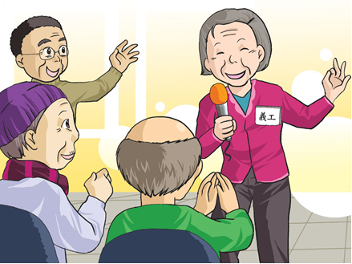

附 件 3 –自 備 工 具：「生 命 拼 圖」

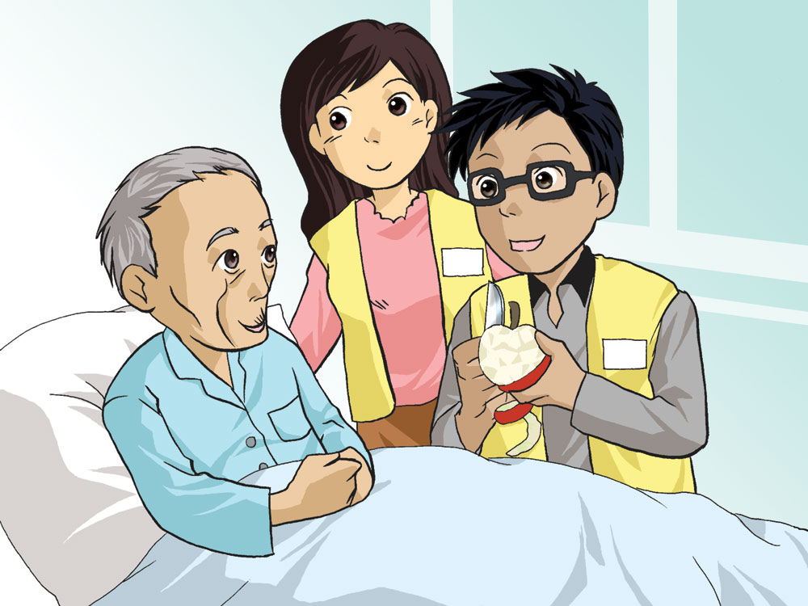

附 件 4 –自 備 工 具：「生 命 拼 圖」

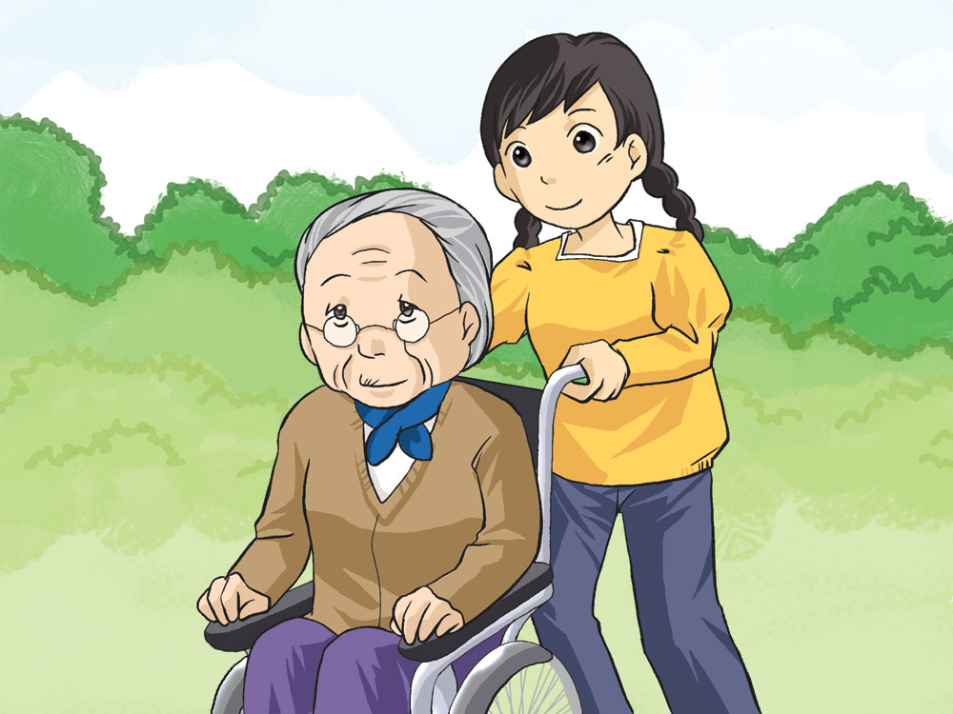

附 件 6 – 成 長 拼 圖

姓名： |  | 班別： |  | 日期：
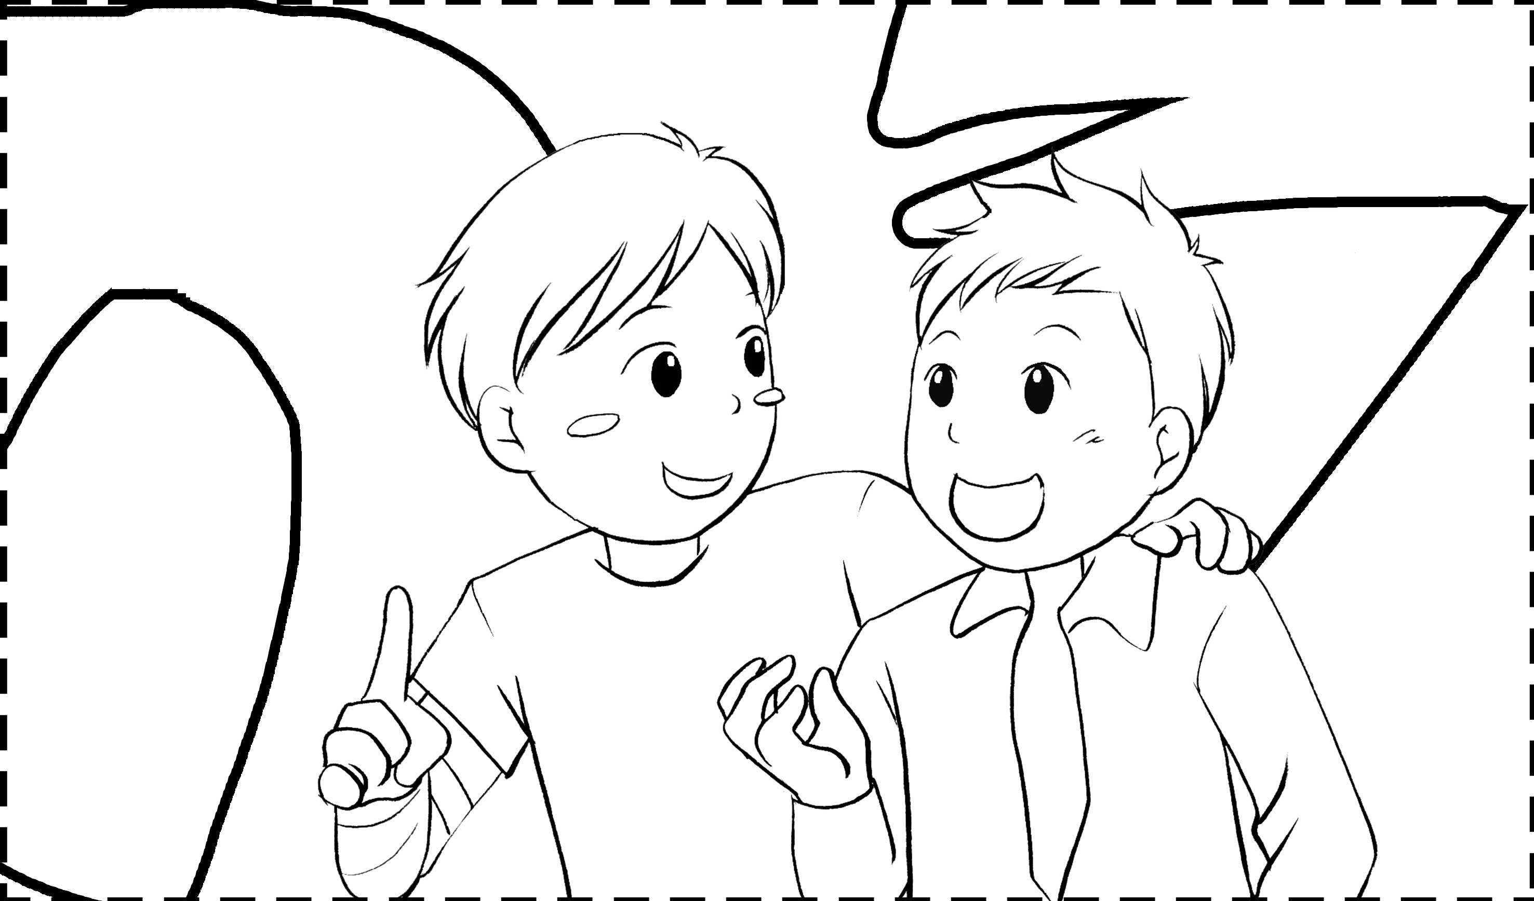

堂課：

- 你有沒有參與過義工服務？透過成為義工，我們可以學習：

- 在課堂的小組討論中，四位長者有甚麼不同需要？

- 「家有一老，如有一寶」的意思是：
家課：

- 當別人有需要別人幫助的時候，你會：

- 當你有需要別人幫助的時候，你會：

- 請描述你幫助他人的經驗。

